**企业及产品介绍**

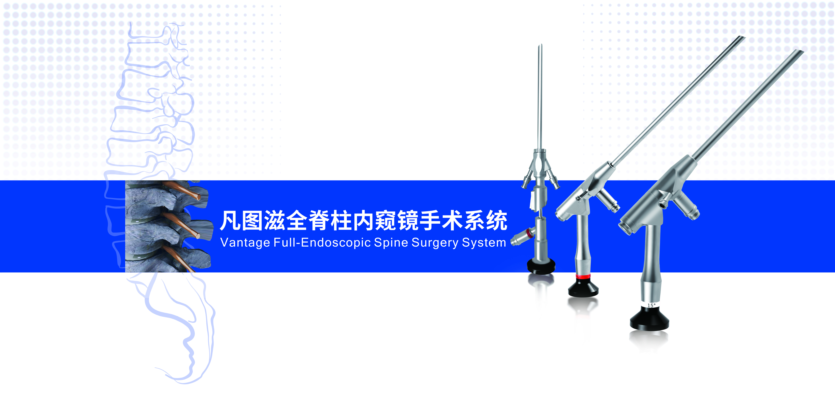

凡图滋®是⼀家专业从事⾼端光学、电⼦内窥镜及配套设备、耗材、研发、⽣产、销售为⼀体的⾼科技企业。在微创脊柱外科设备、数字图像处理系统产品研发上不断取得突破，⾃主研发⽣产了凡图滋®系列全脊柱内窥镜⼿术系统。

公司与国内外多家顶级医院、研究院所达成产、学、研战略合作，建⽴了多个服务中⼼和培训基地，致⼒于全脊柱内窥镜技术创新、培训和学术推⼴，共同推动微创脊柱外科的蓬勃发展。

凡图滋生产研发中心、 临床解剖培训中心和产品体系，产品目前有单通道脊柱内镜系统，大通道脊柱内镜融合系统，双通道脊柱内镜手术系统，全脊柱内镜手术专用射频等离子系统及电极，电动骨组织动力系统、全高清摄像系统。 生产研发中心为产品的质量严格把关，为临床不断创新适合于临床手术的产品，临床解剖培训中心为我们临床医生提供标本培训，专家理论传授，手把手实操教学。

凡图滋单通道脊柱内镜手术系统，脊柱内窥镜我们有器械工作通道内径3.75mm、4.3mm、7.1mm多种型号，可以多种入路、满足不同适应症的手术需要，可用于颈胸腰段的椎板间和椎间孔入路手术，主要适应症有：包容性突出、脱出、游离型腰椎间盘突出症，椎间盘和黄韧带、椎体钙化，腰椎管狭窄等症状。我们还为椎板间入路专门设计了器械工作通道内径为4.3mm长度为130mm脊柱内窥镜 及配套工具，大的操作通道提供了大的镜下操作视野，减少多次旋转镜体对周围软组织和神经根的挤压，提高了手术效率，方便医生的 操作，降低了并发症的发生。

我们的脊柱内窥镜采用同轴镜全高清设计原理，在视场角和器械操作通道设计上较其他品牌内镜更科学合理，我们视场角设计为80°、器械操作通道为3.75mm， 其他品牌一般是75°和3.7mm以下，目的是保证镜下视野和操作空间相对更大,避免频繁的转动镜体和工作套管对周围软组织及神经根的挤压，同时缩短了手术时间提高工作效率，减少并发症发生；我们所有脊柱内窥镜全部采用德国进口配件和封装工艺， 比如在物镜部分我们采用的蓝宝石防刮擦镜片和尖端金焊技术，可反复高温高压灭菌。

单通道脊柱内镜下的椎间孔成型我们凡图滋采用的是保护套管下椎间孔成型系统，为了给医生带来更好的操作体验，保证手术安全，我们在原有盲视成型的基础上增加了限深环锯，环锯杆上增加限深环和刻度，环骨深度自由把控，为手术安全保驾护航，同时还有保护套管可视环锯下（镜外环锯）关节突成型，减少透视次数，内壁限深刻度实时监视环骨深度，增加手术安全性，后路椎板间平口保护套管，手术过程中完全隔离软组织，相比带观察窗的保护套管，减少了软组织的处理时间，同时有效保护软组织，提高手术效率。手柄我们有一字型和三叶型，满足不同医生的使用习惯。多种成型方式，产品都是在为临床考虑手术的安全性，效率性，使用的舒适性。

我们注册器械工具100多件（包含各种尺寸和角度的髓核钳、咬骨钳、镜下篮钳，环锯等）满足临床不同适应症的使用，器械设计符合人体工程学，更好的满足临床使用操作习惯。

钳子类我们有不同尺寸和角度，满足不同部位的抓取、咬切。大家还可看到我们所有进间盘的手术钳都带有限深刻度，就像一个镜下的测量尺，目的是在进间盘抓取髓核组织的时候实时检测间盘深度。除了配合181mm长的内镜镜下钳子类，我们还有专为4.3mm/139mm长的内镜相匹配的镜下260mm长的钳类，后路手术更轻松。组合式多角度可调椎板咬骨钳，前端咬切口有50°和90°，可满足不同骨质的咬切，手柄设计直上直取更方便。

随着脊柱内镜技术不断发展和设备研发的进步，我们凡图滋设计研发了器械工作通道7.1mm的大通道脊柱内窥镜及配套的相关器械，凡图滋大通道脊柱内窥镜长度139mm，器械工作通道7.1mm，镜体外径10mm，视向角15°，同样是采用蓝宝石防刮擦镜片，德国封装工艺，尖端金焊技术，可反复高温高压灭菌。相对传统3.75mm/4.3mm内镜，大通道脊柱内镜在全内镜下经单侧椎板间隙入路双侧椎管减压术（ULBD）,全内镜下经椎板间隙/椎间孔入路腰椎椎体间融合术（PE-PLIF/PE-TLIF),颈椎后路减压术（P-PECD)，配合我们专用的镜下工具及动力系统，可以高效快速行精准的椎管减压，尤其对于严重椎管狭窄有着无可比拟的优势，操作范围广，效率高，相对于传统开放手术大通道脊柱内镜系统对关节突关节的破坏小，对腰椎运动节段稳定性破坏小，内镜下视野清晰、易于止血，神经结构易于辨认，可减小神经组织医源性损伤的几率等优点，大通道系统在脊柱外科的成功应用，是“开放手术微创化、微创手术外科化”的典范。

这是配合大通道脊柱内窥镜的一些特殊减压和融合器械，首先介绍的是减压系列，为了手术的安全性和高效率，我们在手术的每个步骤都会考虑器械的适用性。这个限深骨凿，在原有的骨凿基础上增加1cm的限深梯，保证每一步凿骨都不落空，安全高效，变径套管是为了大通道镜外环锯环骨完成后不来回的去更换套管，直接插入变径套管再插入内镜，快速的进入下一步操作，为手术节约时间，提高手术效率。镜内套管则是用于颈胸腰椎减压手术时，为不大量破坏骨质，而又能让小尺寸器械轻松进入椎管遮挡神经根，提高手术的安全性。

每一个手术步骤都设计有专业的手术器械来辅助手术能更安全高效的完成，我们的大通道脊柱内镜专用椎板咬骨钳杆直径为6.5mm，紧密贴合器械操作通道，在咬切骨组织时更为稳定真正达到工作套管，镜体和操作器械的整体一致性，前端咬切口宽度设计分别有2.0mm/4.0mm/5.0mm/6.0mm,满足不同部位，不同大小的骨组织咬切，相比传统椎板咬骨钳，前端采用双滑槽顶针设计，目的是在咬切骨质时不易卡骨和变形，前端1.5cm超长咬切口，轻松咬除较厚骨质。钳子类我们有不同尺寸和角度，满足不同部位的抓取、咬切。同样都带有限深刻度，实时检测间盘深度，为了考虑大通道脊柱内镜的手术效率，在原有尺寸基础上我们还增加了4.0mm直径的髓核钳。

大通道脊柱内镜融合系列，现在微创融合以它独特的优势越来越被临床和患者认可，同样我们也是在为临床手术的安全和效率考虑，在器械上不断的创新。凡图滋大通道可视融合系统采用的是平口保护套管镜外环锯下可视减压 ，环锯内壁安全刻线5/10/15/20mm，减少术中透视次数，精准判断环锯截骨深度，平口保护套管更是有效阻隔软组织，减少软组织处理时间，为手术提高效率。

这是我们的一款可调铰刀，通道下可调高度8-15mm，满足不同椎间高度的终板处理，顺时针旋转能够快速的去除终板软骨，

这是我们的倒插式椎间盘铰刀，镜下刮匙，可视化处理椎间盘，提高手术的安全性，增加了手术的效率

这款神经挡板，同时作为Cage滑槽，顺着工作套管外壁而下，旋转至行走神经根，神经根遮挡于挡板背侧，神经根挡板下，倒插式可视置入Cage，多重保护神经根，滑槽设计，神经根保护下可置入多规格Cage。

为提高大通道脊柱内镜手术的高效安全性，我们还设计了 国际首款大通道专用磨钻，往复转换机构设计 对软组织无缠绕无损伤，更有效保护神经根，限深调节机构，前后推动即可，让每次磨骨都不落空。磨头4.0和4.5的规格，磨除范围更广，手术效率更高。我们还有大通道镜下专用射频刀头，功率高，软组织处理快，用于大通道下腰椎止血消融。

凡图滋双通道脊柱微创手术系统。双通道脊柱内镜微创手术在脊柱外科微创手术上充分体现了它的优势性，（真正意义上的全程可视，不受通道的限制，视野开阔，操作范围广，操作灵活，学习曲线短）等这一系列的优势，最近几年被脊柱外科医生广泛关注，很多医院都在尝试着去开展这个手术并常规化。手术方式往往就是要越简单化越容易被临床接受。所以后来双通道以它独特优势为复杂的腰椎管狭窄以及腰椎微创融合做了一个补充和丰富。我们也是紧贴临床思维来丰富手术器械。

凡图滋专利设计双通道脊柱内镜鞘管，为了在增加医生手术操作的舒适性我们将传统的内镜进出水口改为单进水口，同时还参照人体工程学原理增加了防手指疲劳设计。更加方便临床医生在手术中操作的舒适性。镜子的视向角分别设计了O°12°30°可供临床选择，满足临床不同的使用习惯和适应症。

我们在用于建立通道时使用的骨剥离器，弧形设计符合人体工程学，在做通道建立骨剥离时更符合一个手握姿势，手握感更好，一头圆盾型做软组织扩张，一头锉型做椎板软组织剥离。

组合式椎板咬骨钳，360°旋转，满足不同角度的咬切，不同尺寸咬切口，满足不同大小骨质的咬切，1.5公分的超长咬切口，轻松咬除较厚椎板骨质，前端较薄咬切面，可轻松进入狭窄区域，也可轻松干脆的咬切黄韧带。

不同尺寸的骨凿，在切除椎板骨质时，使手术效率大大提高，前端限深刻度，手术中更安全的控制切骨深度，避免过程中伤到神经根，让手术过程多一份安全。弧形骨凿，可以在直型骨凿到不了的地方操作，方型骨凿让两步凿骨合二为一。包胶手柄在手术中起到防滑的作用手握感更好。

Z型神经拉钩： 符合人体工程学的设计，让助手在牵拉神经根的同时，手指部更省力，降低手部疲劳感

这是我们独特的镜外套管：镜下遮挡背侧软组织，同时还可以为内镜起到一个支撑作用，同时还可以配合内镜做剥离的作用，进入椎管内又可以用内镜去遮挡神经根，不需要助手用神经根拉钩去牵拉神经根，镜外套管，安全牵拉阻挡神经根，解放助手，减压手术一人单独完成，镜下使用磨头时还能起到保护镜头的作用。

伸缩尖刀：在破纤维环上更是考虑到医生操作安全，在体外，尖刀始终处于收入状态，到达纤维环操作区域后，可视的情况下再释放尖刀，有效的保护了神经根和硬膜囊的安全，凡圖滋双通道器械，整个手术过程都在考虑手术的安全性，尤其在临床初期开展手术时候。

手术刀柄：独特的手柄设计，满足外观的同时也满足手握感，前端配合手术室11号尖刀片，快速的为纤维环开窗，为手术创造更好的视野。适用于手术开展一段时间积累一定手术经验后使用效果更好。

植骨漏斗前方斜口设计，一方面是分散植骨面，同时在椎体滑脱手术时，后方狭窄区域能够更好的进入间盘。

打横器用于融合器置入间盘后把融合器横置，横向放置的cage整体更靠前，有利于腰椎前凸曲度的恢复；.cage与终板曲面更贴附，接触更好；可以置入更大号的融合器，轻松置入28mm或30mm长的融合器；cage整体更靠前，出现cage旋转、向后退出的可能性极小。前端弧形设计 符合融合器横置标准，Cage接触⾯4mm规格设计，以⾯接触⾯ 更能防⽌融合器在横置时击裂。

为了贴合临床手术不断的变化，未来我们会持续改进创新，更好的服务于临床手术。